初中生活與社會科
課題3：生活消費多面「體」
課後工作紙（C）
範疇六：社會體系與公民精神
核心單元（二十四）：中國國民的生活
基礎部分課題：城鄉生活面貌（編號：SSC04）

- 參考以下圖片及就你所知，回答以下問題。
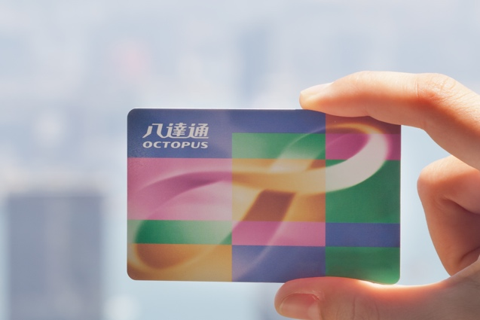 | 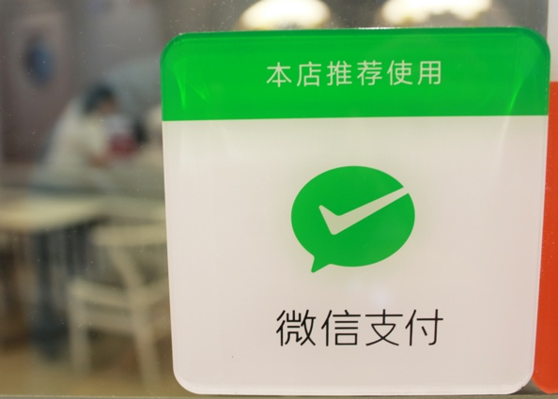
八達通（圖片來源：Shutterstock） | 微信支付（圖片來源：中新社）

- 現時內地居民流行使用上圖哪一款電子支付方式？

__________________________________________________________________________
- 試列出三項本港慣常使用的電子支付方式。

__________________________________________________________________________

- 參考影片內容及就你所知，回答以下問題。

- 試指出影片中兩種電子貨幣。

- 你認為電子支付方式如何有助改善本港及內地居民的生活？

